1. 工厂类一定需要将构造方法私有化吗，为什么？

类的构造方法私有化目的是不让外界其他类实例化，而是通过自己提供对外提供的公共类方法实例化；如果工厂类不想让外界其他类实例化，则可以把构造方法私有化；如果工厂类想让外界其他类实例化，则构造方法可以不私有化。

2、用工厂模式设计支付业务场景，包含跨境支付，支付宝、微信、银联支付,并画出类图：

源代码：whfactorypattern

简单工厂模式类图：

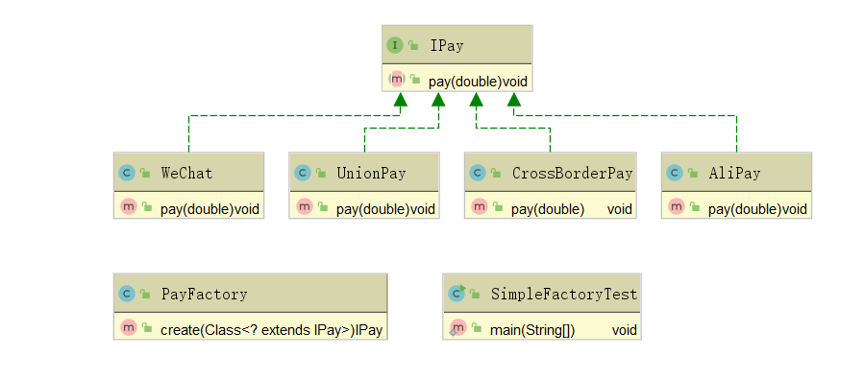

工厂方法模式类图：

